|  |  |
| --- | --- |
|  | МИНОБРНАУКИ РОССИИ  федеральное государственное бюджетное образовательное учреждение  высшего образования  **«Балтийский государственный технический университет «ВОЕНМЕХ» им. Д.Ф. Устинова»**  **(БГТУ «ВОЕНМЕХ» им. Д.Ф. Устинова»)** |
| БГТУ.СМК-Ф-4.2-К5-01 |

|  |  |  |  |  |
| --- | --- | --- | --- | --- |
| Факультет |  | О |  | Естественнонаучный |
|  |  | шифр |  | наименование |
| Кафедра |  | О7 |  | Информационные системы и программная инженерия |
|  |  | шифр |  | наименование |
| Дисциплина |  | Базы данных | | |

Отчет по практической работе №2

|  |
| --- |
| Даталогическое моделирование |
| базы данных (БД) |
|  |

|  |  |  |  |  |  |  |
| --- | --- | --- | --- | --- | --- | --- |
| Выполнил студент группы | | | | |  | И508Б |
| Кабиров К.Р. | | | | | |
| Фамилия И.О. | | | | | |
| **РУКОВОДИТЕЛЬ** | | | | | |
|  | |  |  | | |
| Фамилия И.О. Подпись | | | | | |
| Оценка |  | | | |  |
| «_____» |  | | | | 2023 г. |

САНКТ-ПЕТЕРБУРГ

2023 г.

**Тема**

Создание ER-диаграмм в среде mySQL Workbench.

**Часть 1**

Создание простой ER-диаграммы.

На рисунках 1-4 показан процесс создания простой ER-диаграммы.

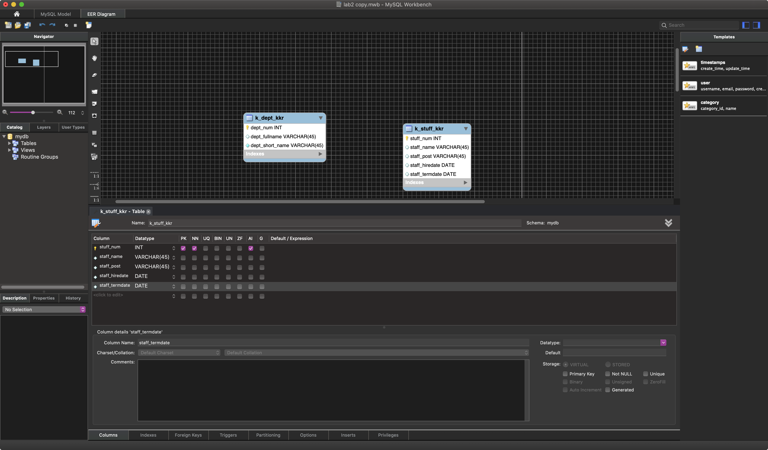

Рисунок 1 – Процесс создания простой ER-диаграммы

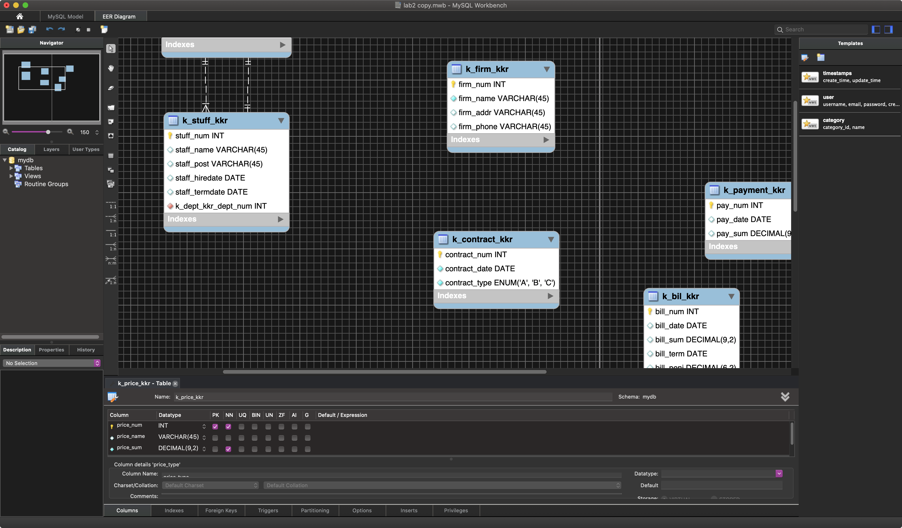

Рисунок 2 – Процесс создания простой ER-диаграммы (2)

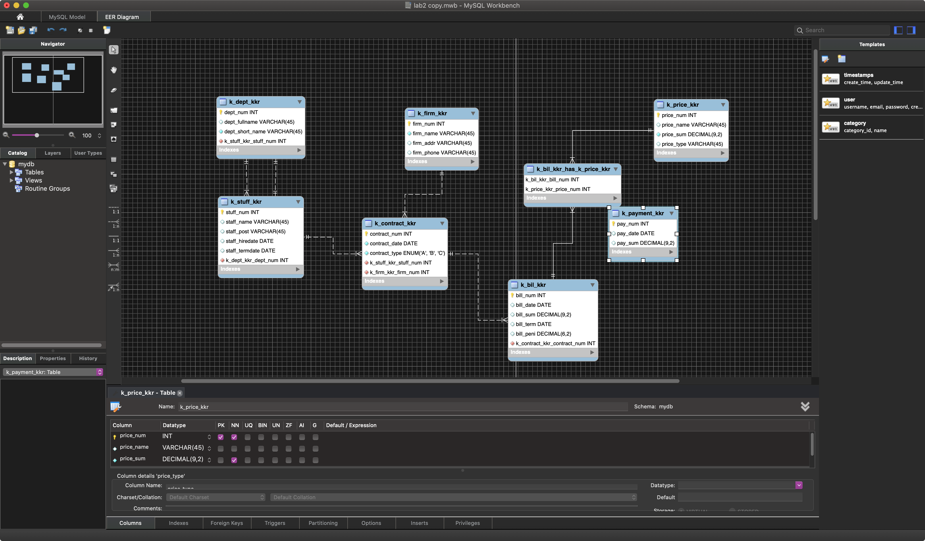

Рисунок 3 – Процесс создания простой ER-диаграммы(3)

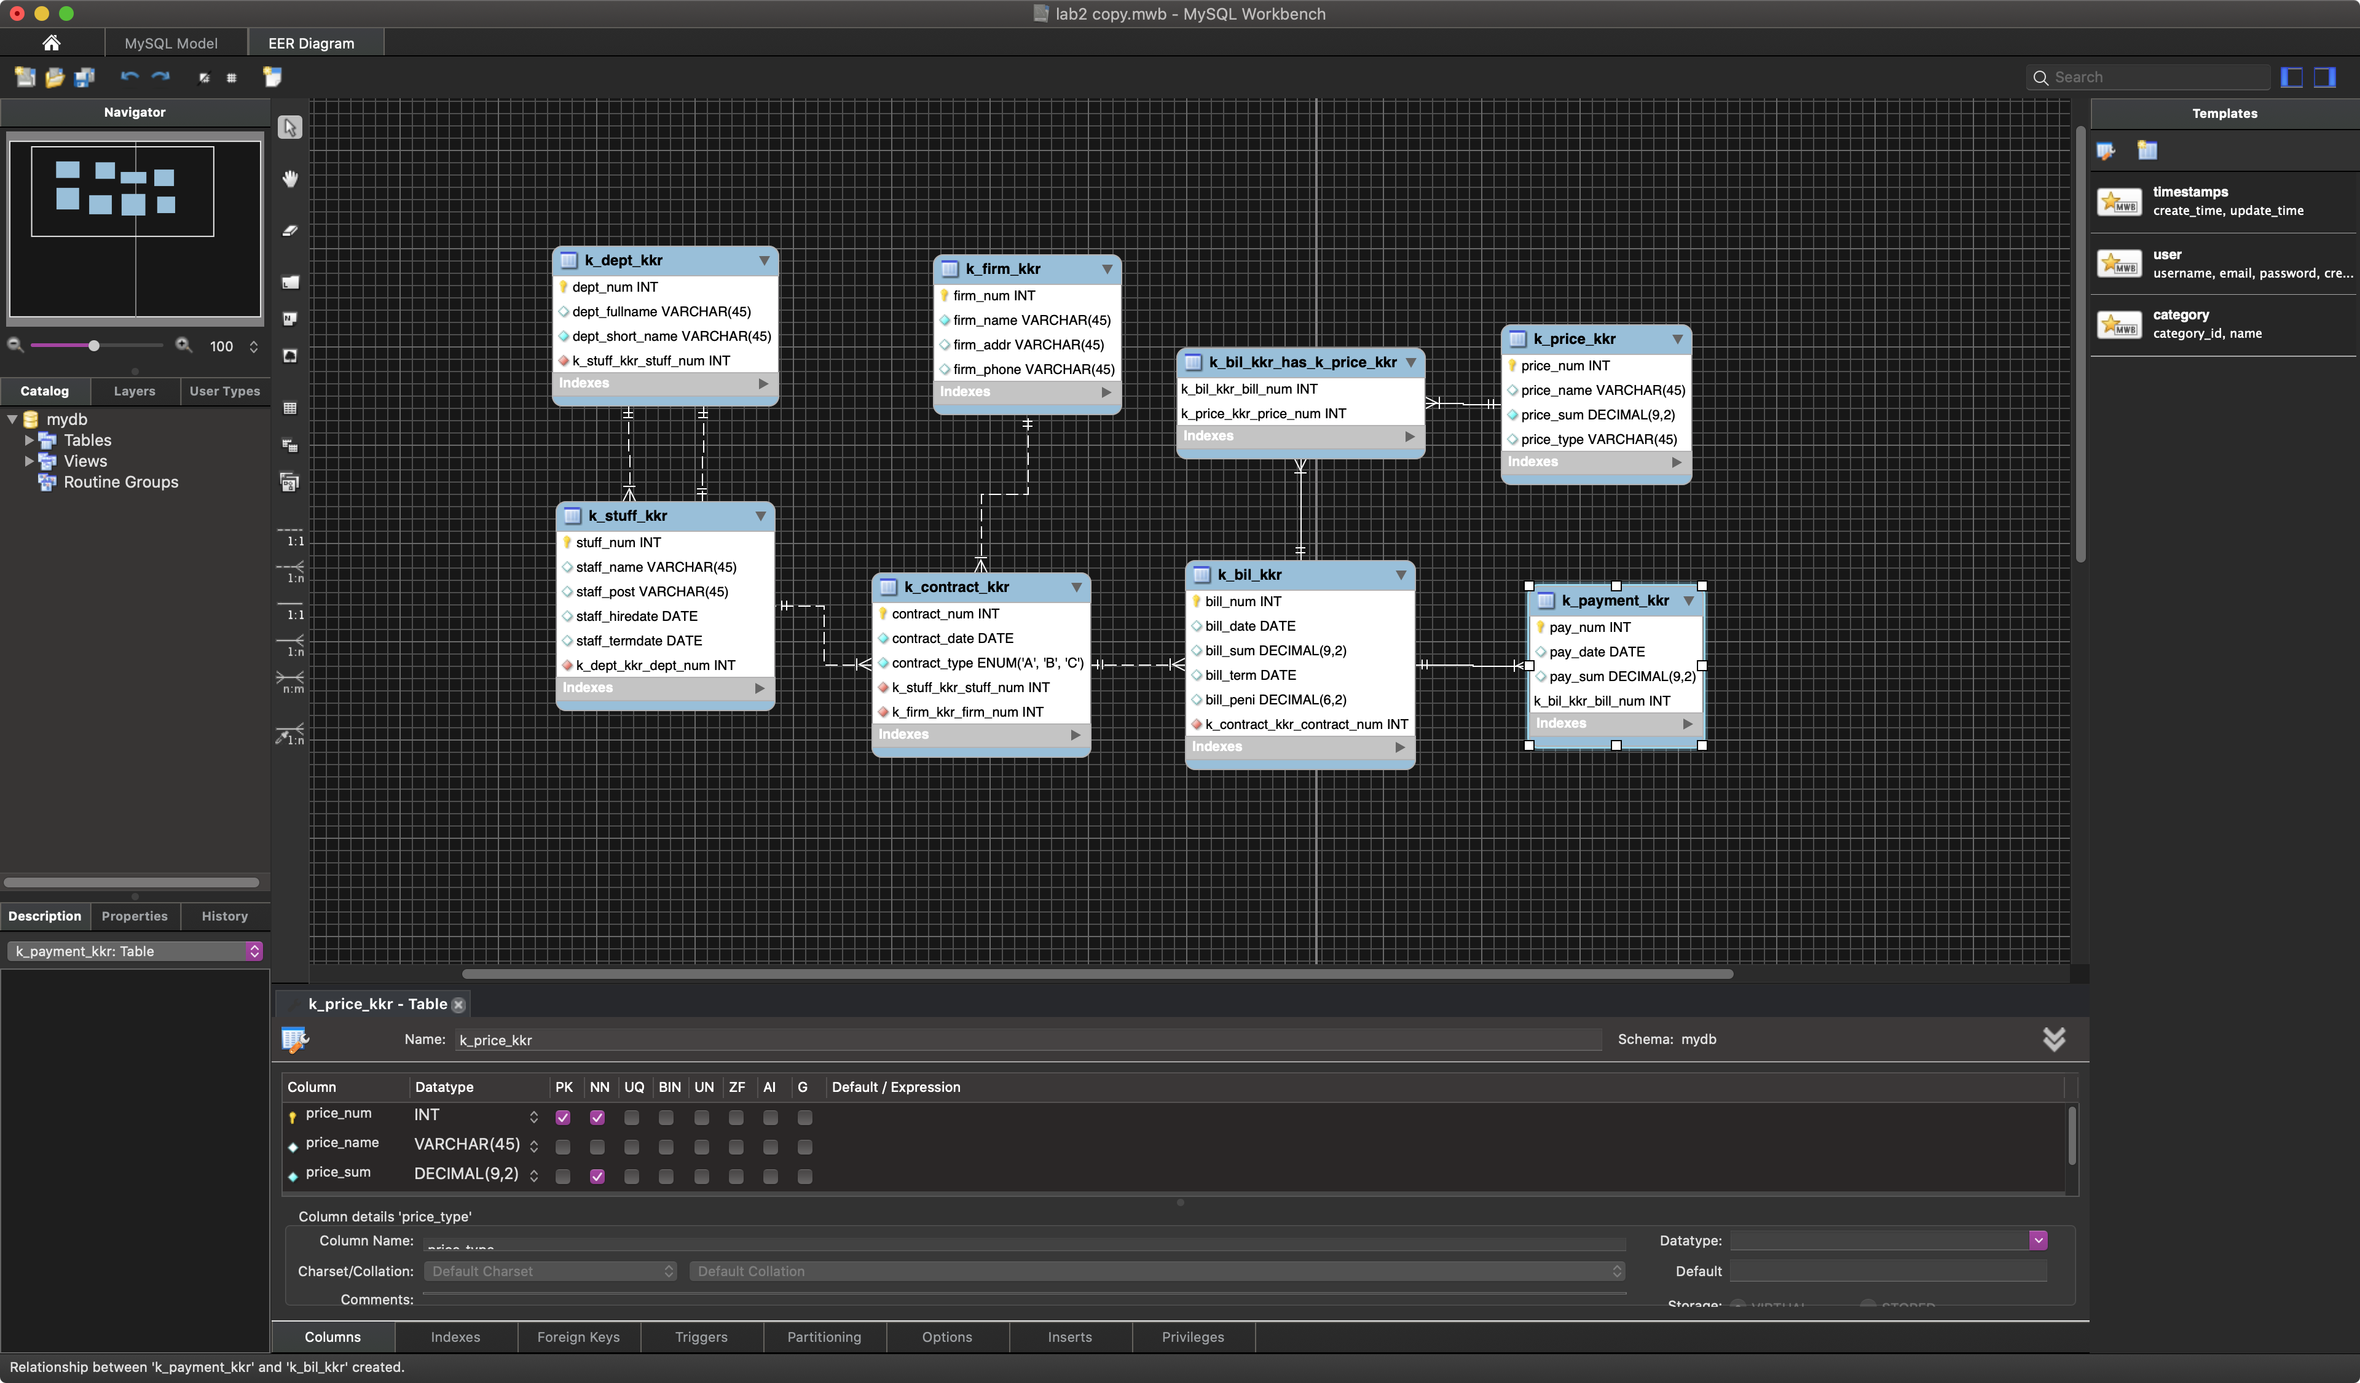

Рисунок 4 – Процесс создания простой ER-диаграммы (4)

На рисунке 5 представлена итоговая простая ER-диаграмма.

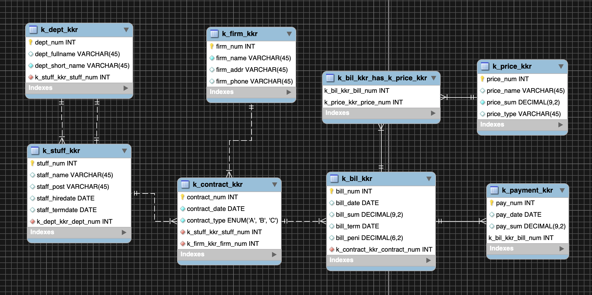

Рисунок 5 – Итоговая простая ER-диаграмма

**Часть 2**

Необходимо построить ER- диаграмму для задания по варианту «Больница».

На рисунках 1 и 2 представлен процесс построение ER-диаграммы для больницы.

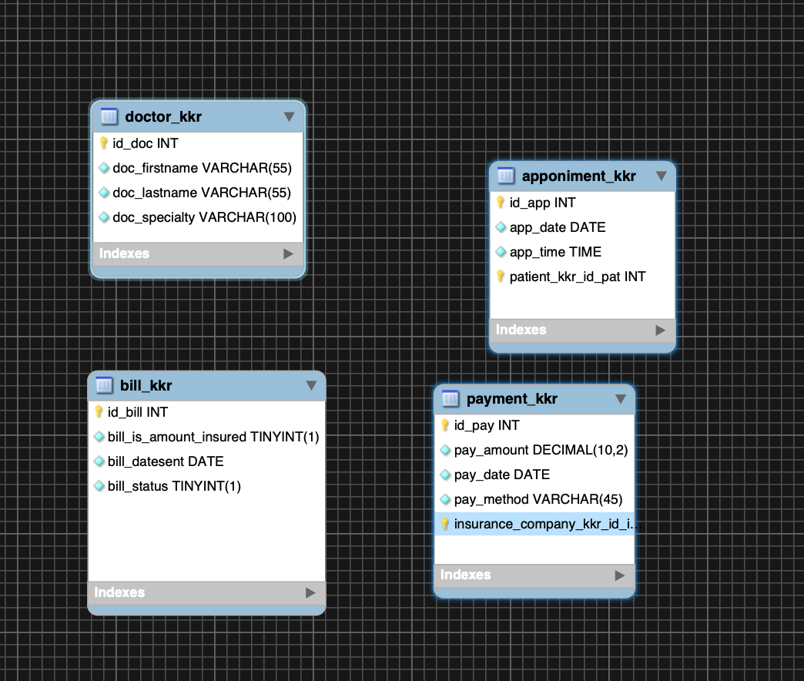

Рисунок 6 – Процесс создания ER-диаграммы для больницы

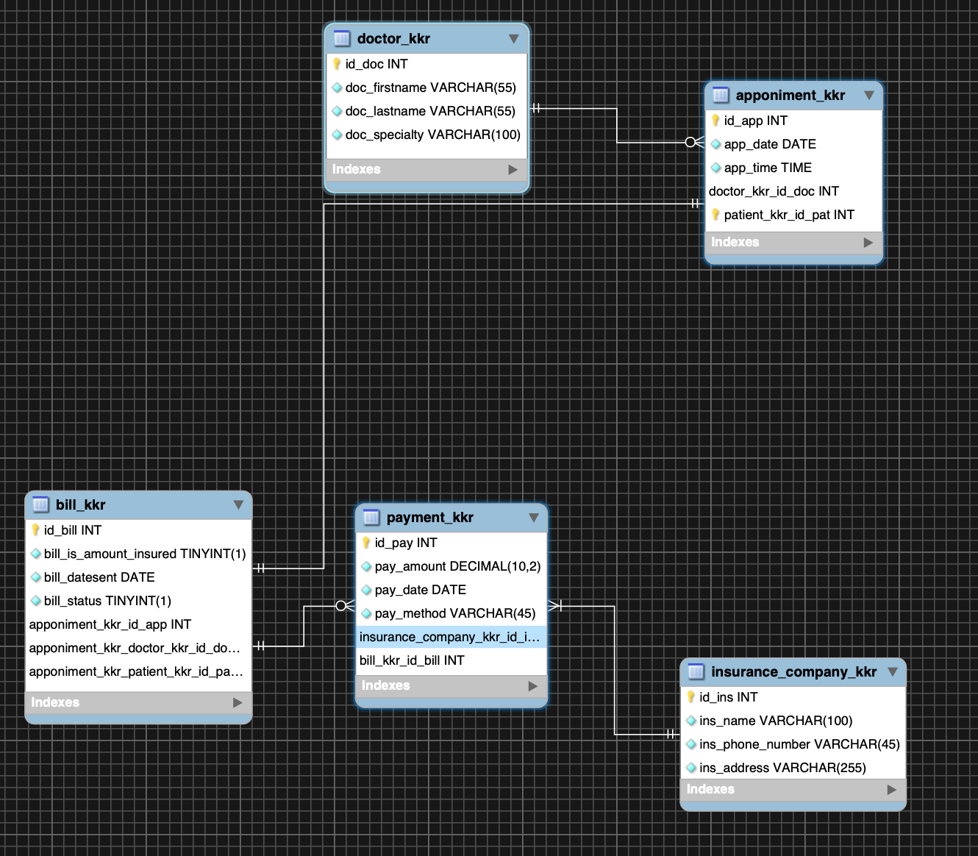

Рисунок 7 – Процесс создания ER-диаграммы для больницы(2)

На рисунке 8 представлена итоговая ER-диаграмма для железной дороги.

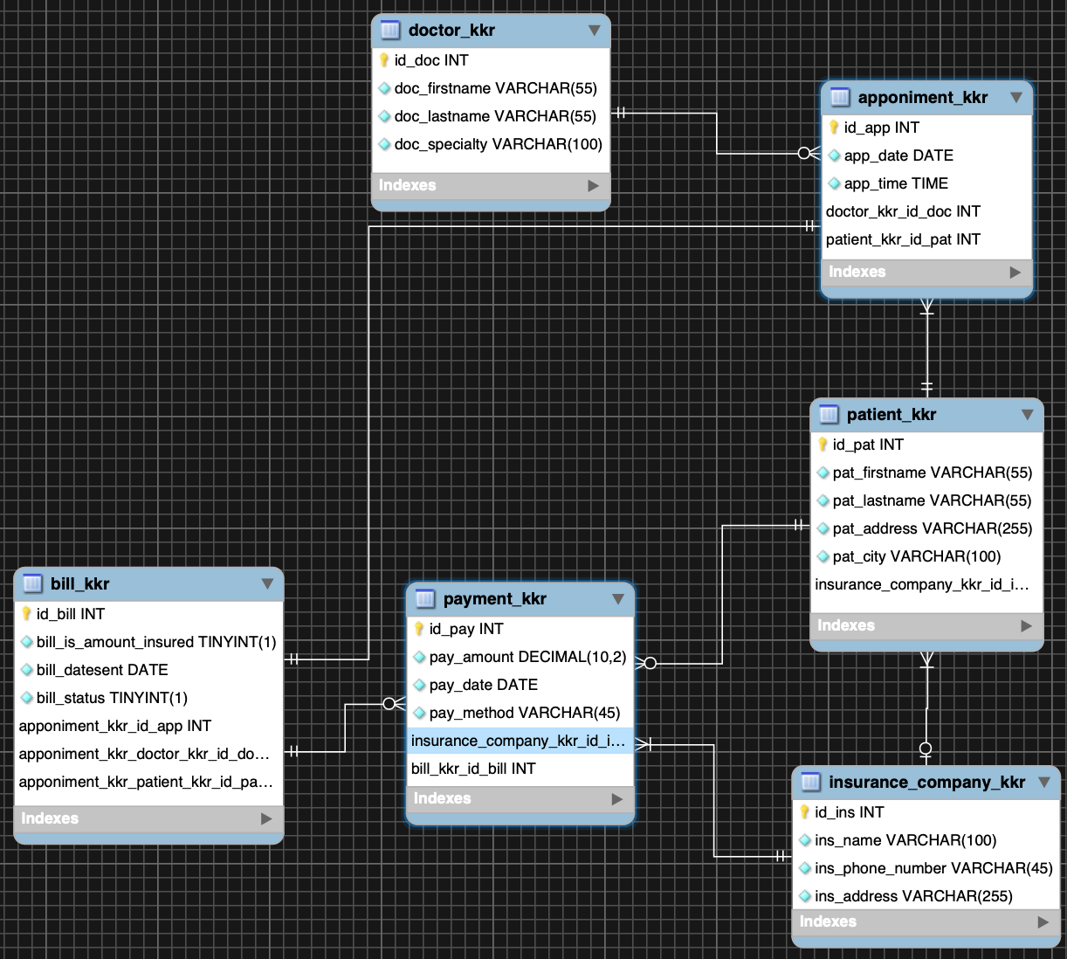

Рисунок 8 – Итоговая ER-диаграмма для больницы

**Выводы**

В ходе выполнения данной практической работы были получены практические знание о построении ER диаграмм на простом и понятном примере. Также была построена ER диаграмма для разрабатываемой системы больницы, что позволяет наглядно увидеть структуру таблиц и связи между ними.